Anne, Eren’e armut al. 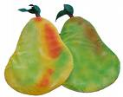
Murat on tane mama al.
Al Tuna al,armut al.
Al Murat al, mama al.
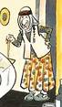
Nine o torun.
Numan elma on numara.
Onur 6 tane mantar al. 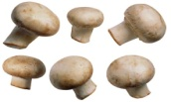
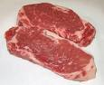
Mutlu ite et atma.
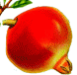
Mine tane tane nar 7.
Mert Ali iri iri nar al.
Emre ile Lale el ele. 

